绿建焕能——基于多能协调的教学建筑低碳重塑

地下空间开发利用计算书

1 项目概况
项目名称： 绿建焕能——基于多能协调的教学建筑低碳重塑
本作品为湘潭市高校教学楼建筑的绿色低碳更新改造项目。建筑总面积为13524平方米，基地面积为2954.44平方米，建筑高度为22.4米，建筑层数为6层。高校教学楼总平面图如图所示，高校教学楼前侧为入口广场和停车场，西侧有河水经过，东北侧有湖泊，北侧有道路连接公路。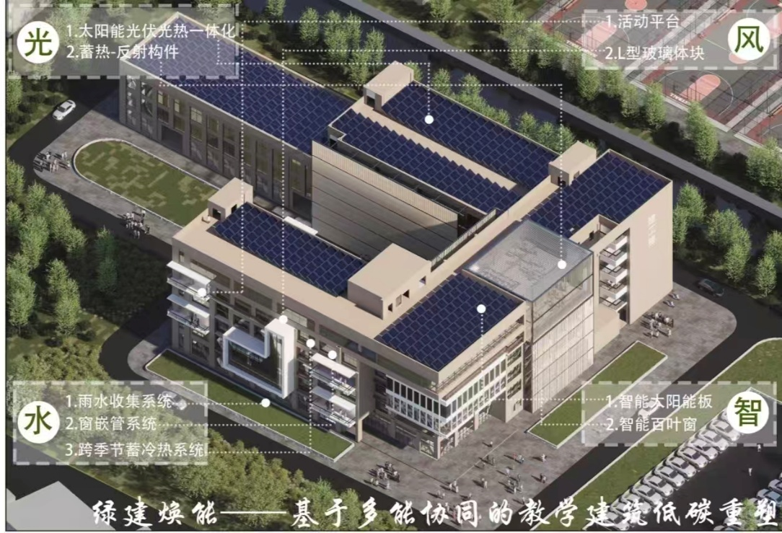
项目效果图

2 标准要求
《绿色建筑评价标准》GB/T 50378-2019（2024年版）第7.2.2 条明确要求：
合理开发利用地下空间，评价总分值为12分，根据地下空间开发利用指标，按表7.2.2的规则评分。

表7.2.2 地下空间开发利用指标评分规则

建筑类型 | 地下空间开发利用指标 |  | 得分
居住建筑 | 地下建筑面积与地上建筑面积的比率Rr  地下一层建筑面积与总用地面积的比率Rp | 5%≤Rr＜20% | 5
居住建筑 | 地下建筑面积与地上建筑面积的比率Rr  地下一层建筑面积与总用地面积的比率Rp | Rr≥20% | 7
居住建筑 | 地下建筑面积与地上建筑面积的比率Rr  地下一层建筑面积与总用地面积的比率Rp | Rr≥35%且Rp＜60% | 12
公共建筑 | 地下建筑面积与总用地面积的比率Rp1  地下一层建筑面积与总用地面积的比率Rp | Rp1≥0.5 | 5
公共建筑 | 地下建筑面积与总用地面积的比率Rp1  地下一层建筑面积与总用地面积的比率Rp | Rp1≥0.7且Rp＜70% | 7
公共建筑 | 地下建筑面积与总用地面积的比率Rp1  地下一层建筑面积与总用地面积的比率Rp | Rp1≥1.0且Rp＜60% | 12

.2.2【条文说明扩展】 地下空间开发利用应与地上建筑及其他相关城市空间紧密结合、统一规划，满足安全 、卫生、便利等要求。但从雨水渗透及地下水补给、减少径流外排等生态环保要求出发，地 下空间的利用又应适度，因此本条对地下建筑占地即地下一层建筑面积与总用地面积的比 率作了适当限制。
由于地下空间的利用受诸多因素制约，因建 筑规模、场地区位、地质条件等客观因素未利用地下空间的项目，经论证，确实不适宜开发 地下空间的，本条评价可视为符合要求。

